

电 工 电 子 实 验 报 告

课程名称： 电工电子基础实验B

实验名称：非线性电阻的伏安特性

戴维宁定理和诺顿定理

学 院： 计软网安院

班 级： B190308

学 号： B19030824

姓 名： 茹兴奥

指导教师： 包扬

学 期： 2021 学年第 2 学期

电工电子实验教学中心

**实验名称**

非线性电阻的伏安特性

1. 实验目的

1、 掌握稳压电源和万用表的正确使用

2、 加深对线性和非线性器件特性的理解

3、 掌握线性和非线性电阻的伏安特性的测量方法

4、 掌握万用表等效电阻对被测电路的影响及其分析方法

1. 主要仪器设备及软件

直流稳压电源、万用表、实验箱

1. 实验原理（或设计过程）

非线性器件的伏安特性反映在以电压为横坐标，电流为纵坐标的平面上，其伏安特性曲线不是一条通过坐标原点的直线。也就是说其电压与电流的比值不是常数，而是随着工作点的变动而变化的。因此，通常情况下用它的伏安特性曲线来表示其特性。

稳压管的特性是接正向电压时其等效电阻很小，且电流在较大范围内变化时，其正向电压变化量很小。接反向电压时等效电阻很大，且电压在较大范围内变化时，反向电流变化量很小，当达到某一电压时，电流增加很快，此时电压在一定范围内基本不变。这就是所谓的稳压。

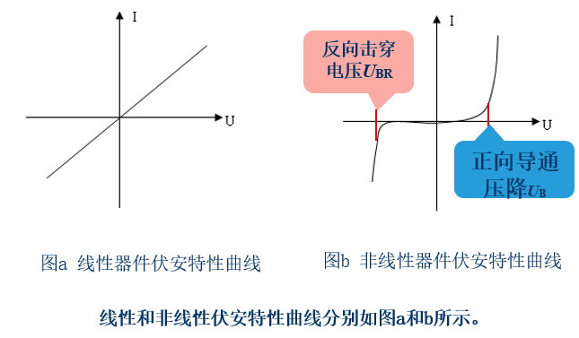

1. 实验电路图

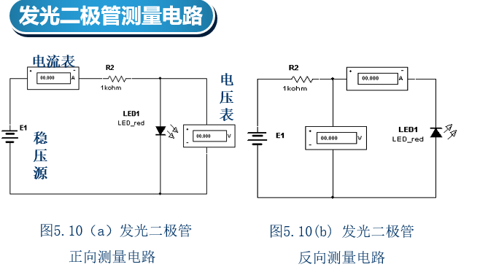

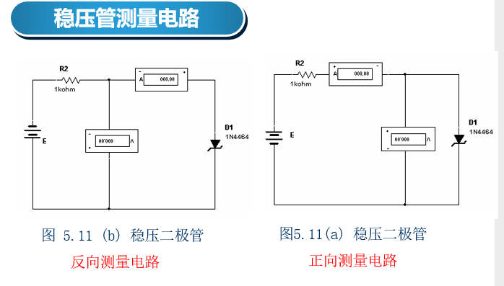

1. 实验内容和实验结果

发光二极管正反向测量

|  |  |  |  |  |  |  |  |  |
| --- | --- | --- | --- | --- | --- | --- | --- | --- |
| 正向·  连接 | Id(mA) | 0 | 1 | 3 | 5 | 10 | 15 | 20 |
| Vd(V) | 0 | 1.81 | 1.88 | 1.92 | 1.97 | 2.00 | 2.0 |
| 反向  连接 | Vd(V) | 0 | -1 | -2 | -3 | -5 | -8 | -10 |
| Id(V) | 0 | 0.004 | 0.004 | 0.004 | 0.004 | 0.004 | 0.004 |

稳压二极管正反向测量

|  |  |  |  |  |  |  |  |  |  |
| --- | --- | --- | --- | --- | --- | --- | --- | --- | --- |
| 正向·  连接 | Id(mA) | 0 | 1 | 2 | 3 | 5 | 10 | 15 | 20 |
| Vd(V) | 0 | 0.70 | 0.73 | 0.74 | 0.76 | 0.78 | 0.80 | 0.81 |
| Rd(Ω) | |  | 700 | 365 | 247 | 152 | 78 | 53 | 40.5 |
| 反向  连接 | Vd(V) | 0 | -3 | -9.78 | -9.83 | -9.88 | -10.14 | -10.03 | -10.00 |
| Id(V) | 0 | -0.003 | -1 | -3 | -5 | -8 | -10 | -15 |

1. 结果分析

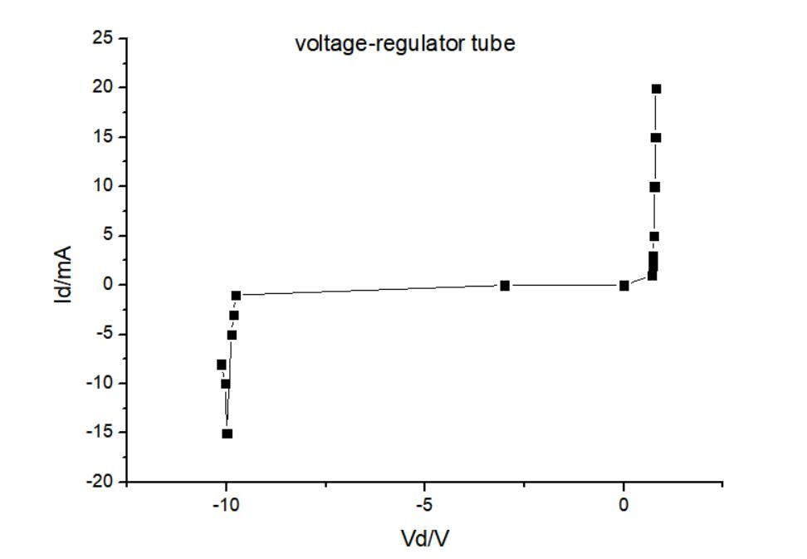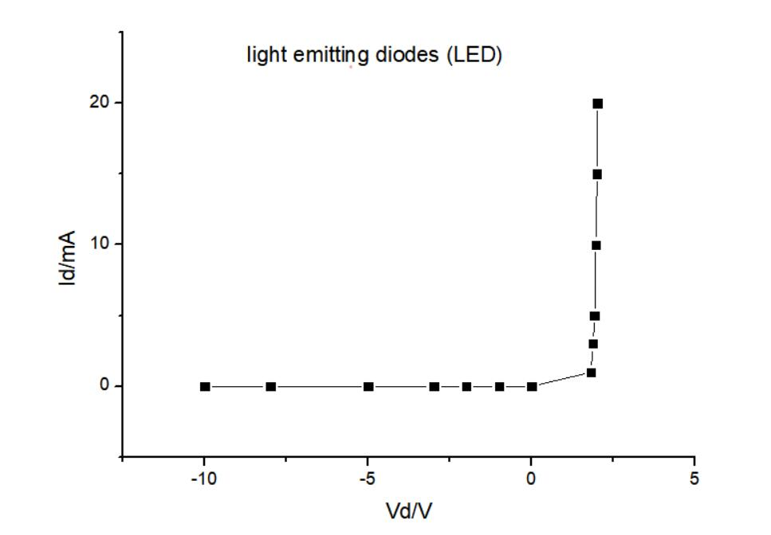

1. 实验小结

通过这次实验，让我掌握了如何测电压和电流的基本方法和识别电路的方法

**实验名称**

戴维宁定理和诺顿定理

1. 实验目的
2. 学习几种常见的等效电源测量方法
3. 比较各种测量方法所适用的情况
4. 分析各种方法的误差大小及其产生的原因
5. 主要仪器设备及软件

直流稳压电源、万用表、实验箱

1. 实验原理（或设计过程）

代维宁定理指出，任何一个线性有源一端口网络，对外部电路来说，总可以用一个理想电压源与电阻串联组合来代替。其理想电压源的电压等于原网络端口的开路电压Voc，电阻等于原网络中所有独立源为零值时的入端等效电阻Ro 。

诺顿定理是代维宁定理的对偶形式，它指出任何一个线性有源一端口网络，对外部电路来说，总可以用一个理想电流源与电导并联组合来代替。其理想电流源的电流等于原网络端口的短路电流Isc，电导等于原网络中所有独立源为零值时的入端等值电导Go(Go=1/Ro)。

1. 实验电路图

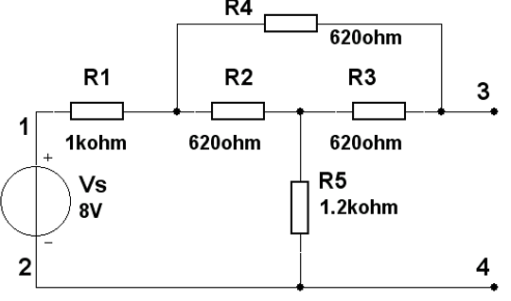 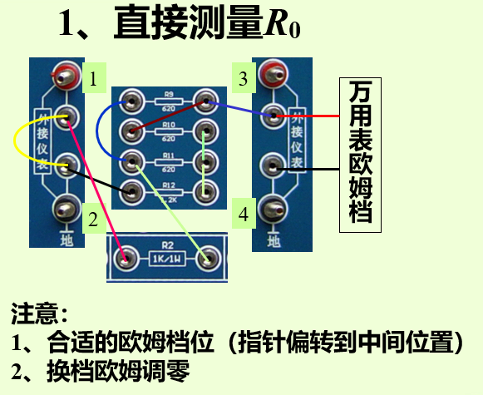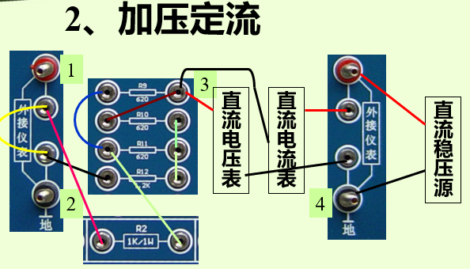 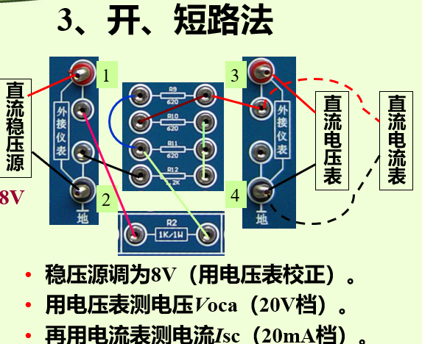 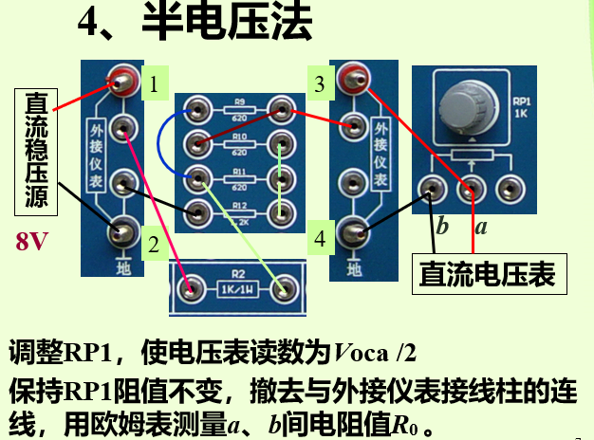 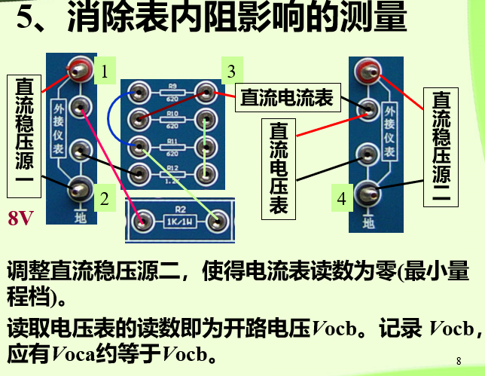

1. 实验内容和实验结果

|  |  |  |  |  |  |
| --- | --- | --- | --- | --- | --- |
| 参数\步骤 | 1 | 2 | 3 | 4 | 5 |
| V |  | 8.68 |  |  |  |
| Voca Vocb |  |  | 4.29 |  | 4.32 |
| Isca |  |  | 4.96 |  |  |
| R0 | 864 | 868 |  | 857 |  |

1. 结果分析

代维宁定理指出，任何一个线性有源一端口网络，对外部电路来说，总可以用一个理想电压源与电阻串联组合来代替。其理想电压源的电压等于原网络端口的开路电压Voc，电阻等于原网络中所有独立源为零值时的入端等效电阻Ro 。

诺顿定理是代维宁定理的对偶形式，它指出任何一个线性有源一端口网络，对外部电路来说，总可以用一个理想电流源与电导并联组合来代替。其理想电流源的电流等于原网络端口的短路电流Isc，电导等于原网络中所有独立源为零值时的入端等值电导Go(Go=1/Ro)。

戴维宁定理和诺顿定理测量的结果与实际结果几乎相同。

1. 实验小结

通过这次学习，学会了几种常见的等效电源测量方法。

学会了比较各种测量方法所适用的情况。